10.SINIFLAR GEOMETRİ II. DÖNEM II. YAZILI SORULARI
ADI SOYADI: | NUMARASI: | SINIFI: | ALDIĞI PUAN:

1.
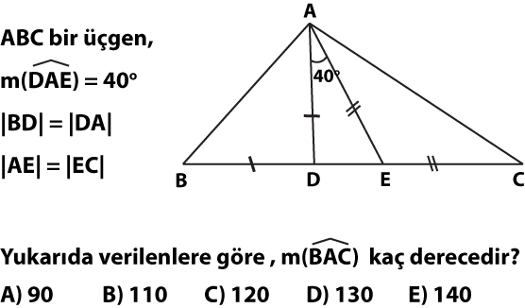

2.
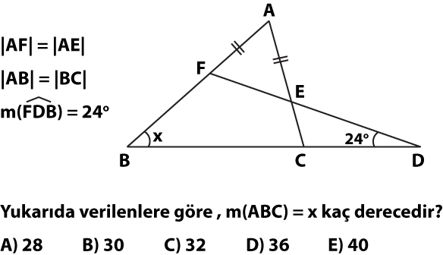

3.
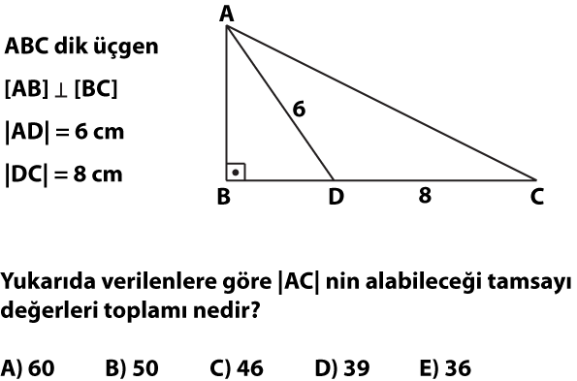

4.
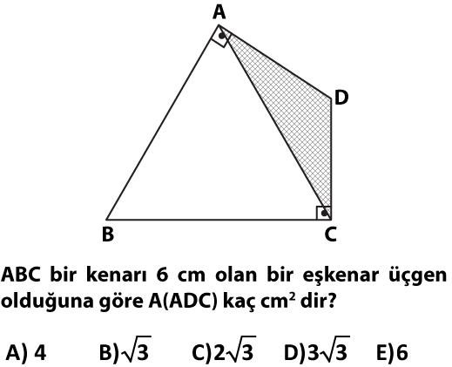

5.
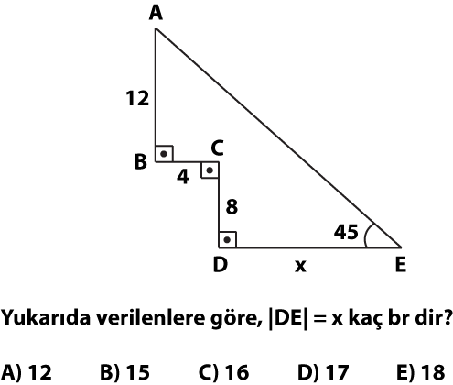

6.
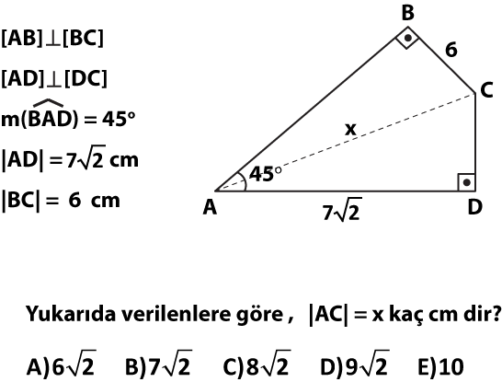

7.
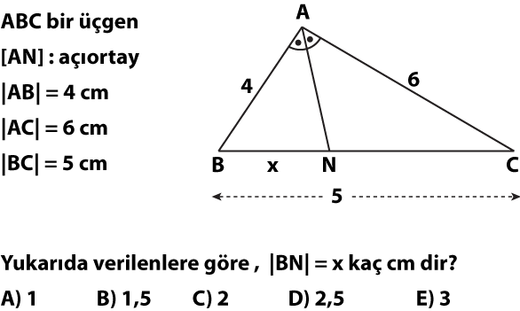

8.
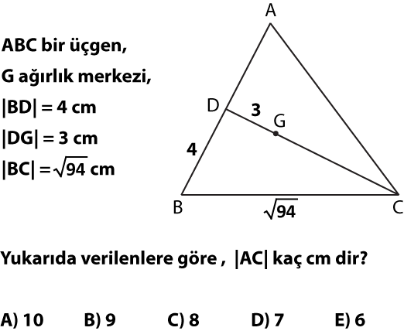

9.
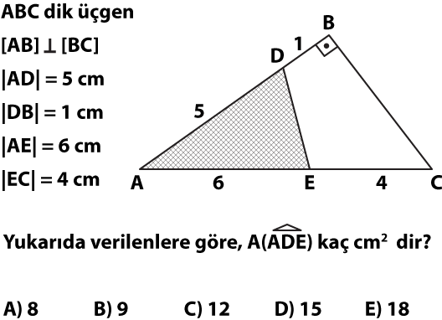

10.
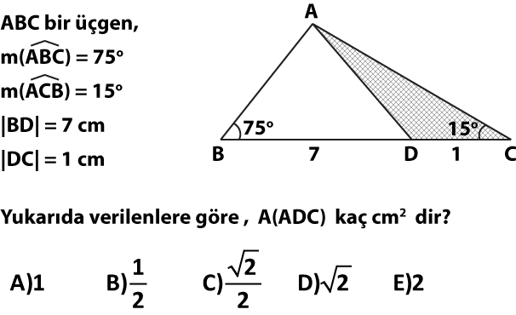

11.

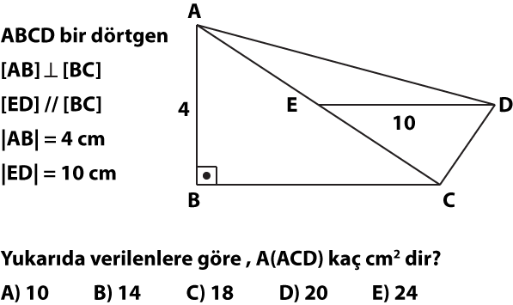

12.
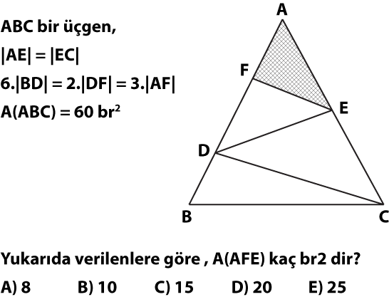

13.
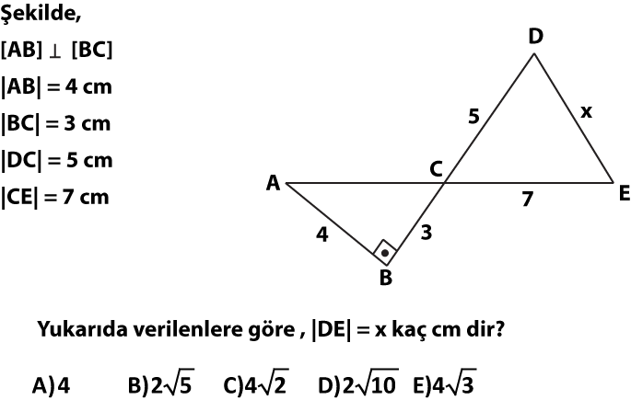

14.
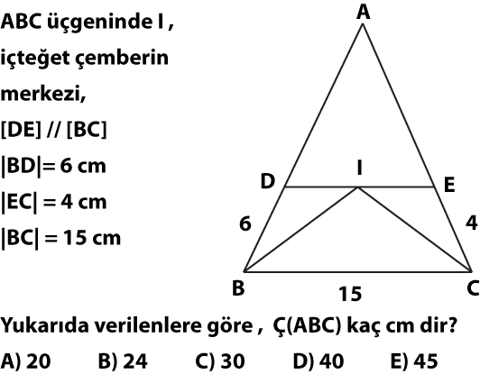

15.
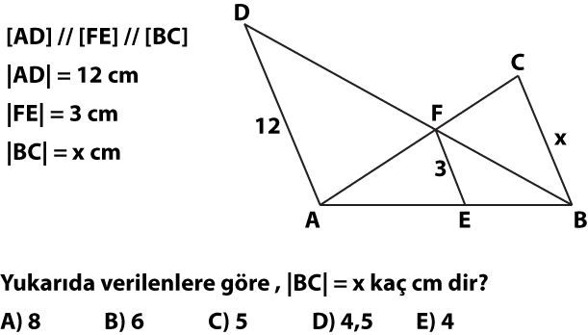

16.
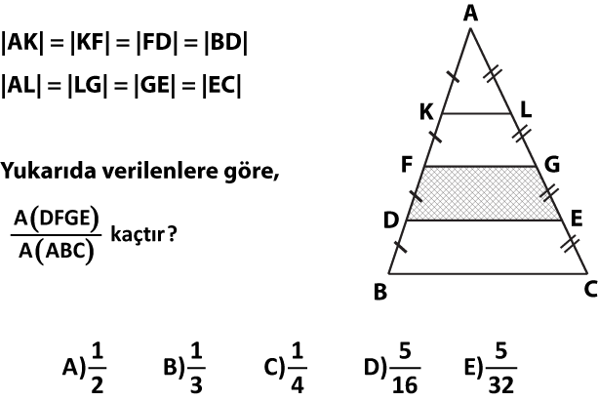

17.
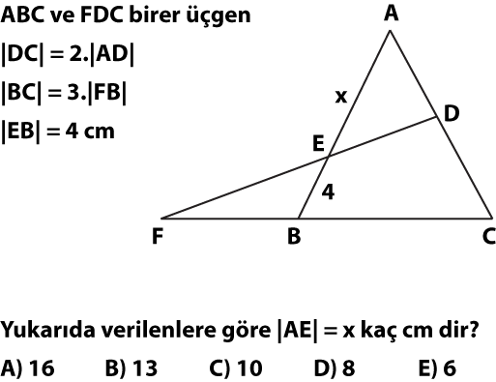

18.
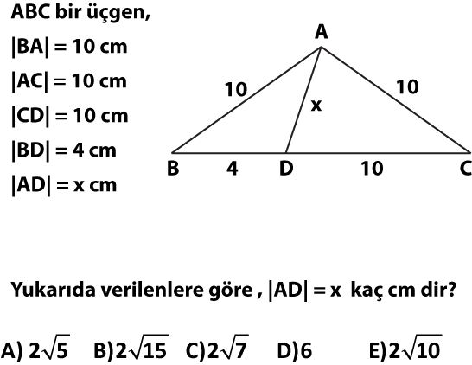

19.
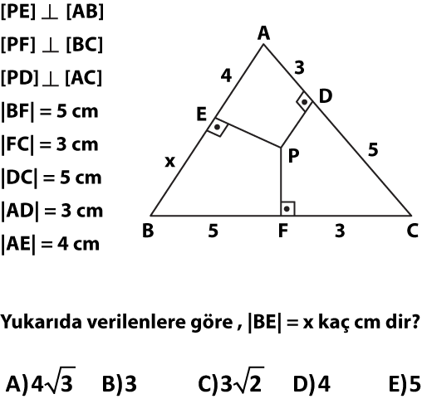

20.
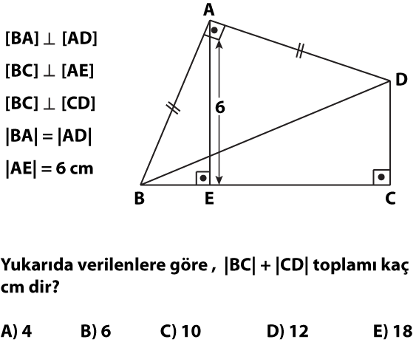

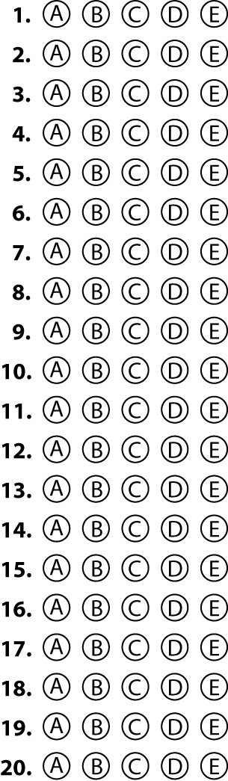

A GRUBU |  |  | B GRUBU
1 | B |  | 1 | C
2 | A |  | 2 | D
3 | E |  | 3 | E
4 | D |  | 4 | A
5 | C |  | 5 | C
6 | E |  | 6 | B
7 | C |  | 7 | B
8 | A |  | 8 | D
9 | C |  | 9 | A
10 | A |  | 10 | D
11 | D |  | 11 | C
12 | B |  | 12 | B
13 | C |  | 13 | A
14 | E |  | 14 | E
15 | E |  | 15 | E
16 | D |  | 16 | B
17 | D |  | 17 | E
18 | B |  | 18 | E
19 | A |  | 19 | B
20 | D |  | 20 | E

Her soru 5 puan değerinde, süre bir ders saatidir.
BAŞARILAR

